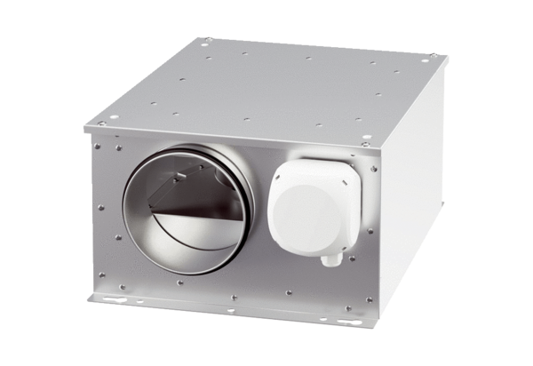Caisson d'air entrant insonorisé ESR 20-3 ECUnité de conditionnement : 1 pièceGamme: E
Numéro de référence : 0080.1002Fabricant : MAICO

